Министерство образования Республики Беларусь

Учреждение образования «Полоцкий государственный университет имени Евфросинии Полоцкой»

Факультет информационных технологий

Кафедра технологий программирования

**Отчёт**

**По лабораторной работе № 1**

**по курсу «Сетевые технологии и администрирование операционных систем»**

На тему: «Изучение основ администрирования локальных сетей на основе

серверной операционной системы Windows Server»

ВЫПОЛНИЛ студент группы 21-ИТ-1

Чиникайло А.П.

ПРОВЕРИЛ преподаватель

Гордевич Д.А.

Полоцк, 2024 г.

Цель: Изучение принципов управления доменом на основе службы

Active Directory.

Задача

Используя виртуальную машину инсталировать на ней серверную ОС Windows Server 2016. Установить роли AD, DNS, DHCP. Создать учебный домен test.local. Инсталировать две клиентских ОС Windows 10. На сервере создать подразделение и пользователей. Включить компьютер с Windows10 в домен. Задать групповые политики.

Описание проделанной работы

1. Установка VM Virtual Box
2. Загрузка образ ISO с Windows Server 2016.
3. Установил ip-адрес для сервера

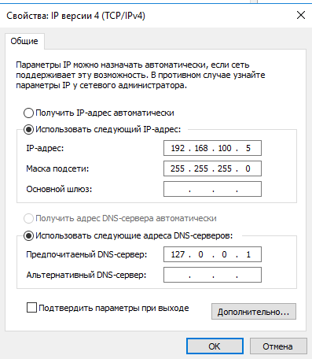

1. Установка ролей AD, DNS, DHSP в мастер добавления ролей и компонентов

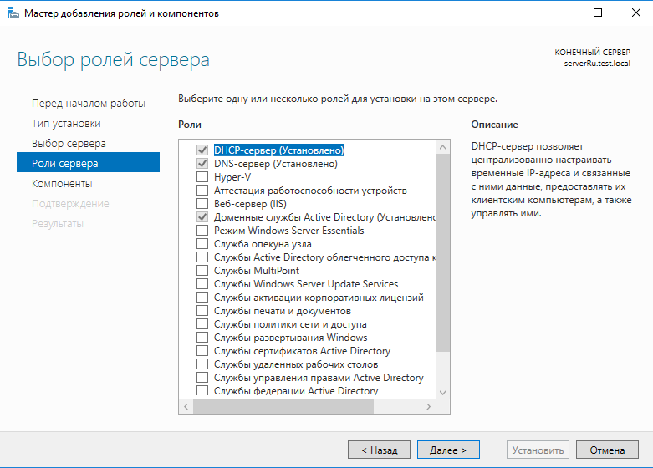

1. Создание учебного домена test.local

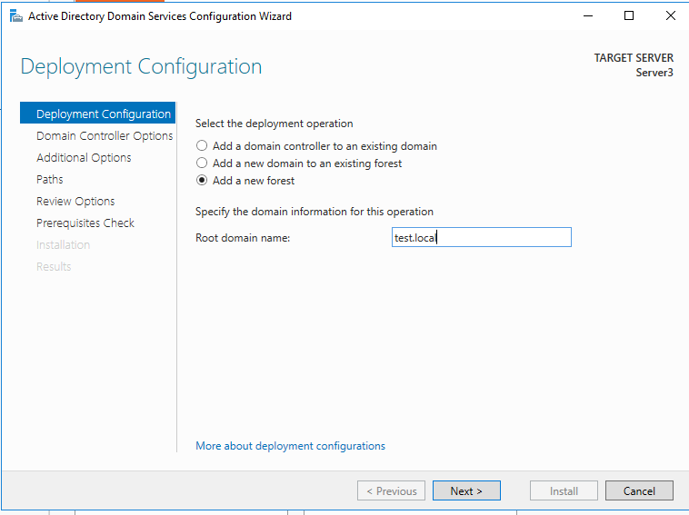

1. Установка диапазона для DHCP.

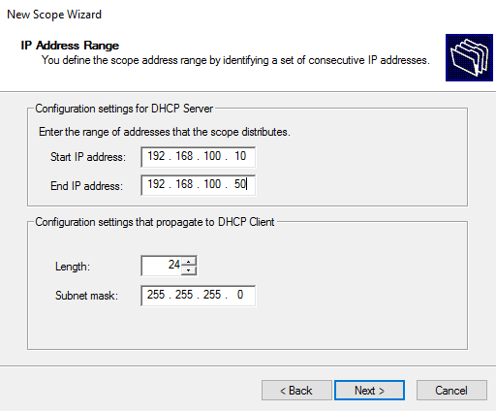

1. Установка идентификатора в сети в DNS

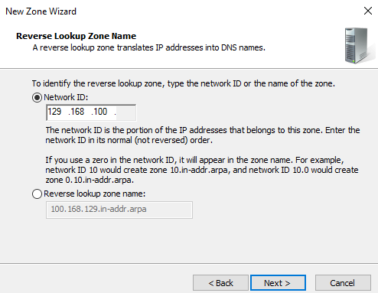

1. Загрузка образ ISO с Windows 10
2. Проверка того, что клиент находится в домене test.local

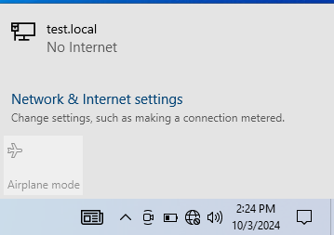

1. Проверка того, что клиент получает ip-адрес от server по DHCP. Диапазон от 192.168.100.10 до 192.168.100.50

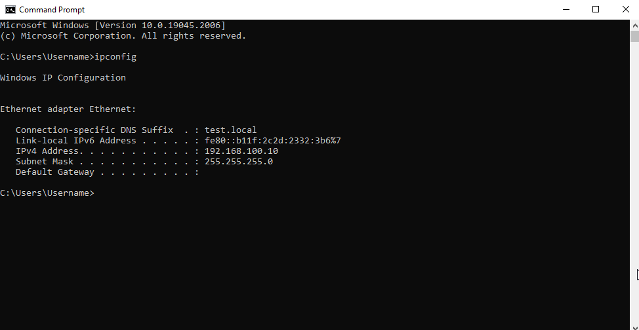

Рисунок – клиент 1

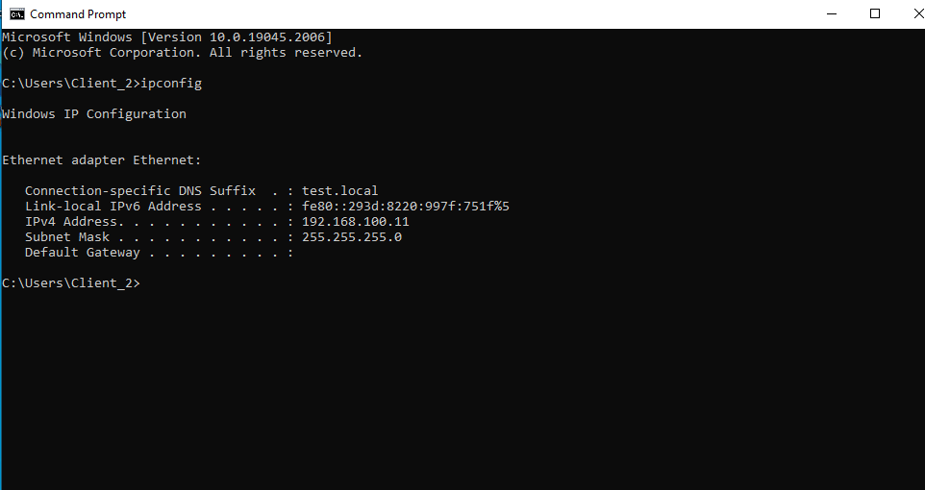

Рисунок – клиент 2

1. Проверка соединения с server по доменному имени

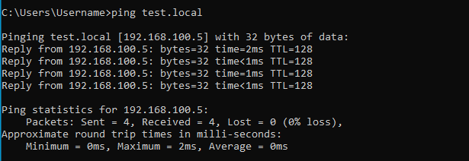

1. Проверка соединения с server по ip-адресу

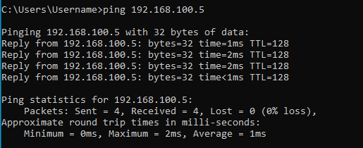

Вывод: в ходе выполнения лабораторной работы были изучены принципы управления доменом на основе службы Active Directory. Используя виртуальную машину инсталировали на ней серверную ОС Windows Server 2016. Установили роли AD, DNS, DHCP. Создали учебный домен test.local. Инсталировали две клиентских ОС Windows 10. Научились настраивать DHCP, DNS.